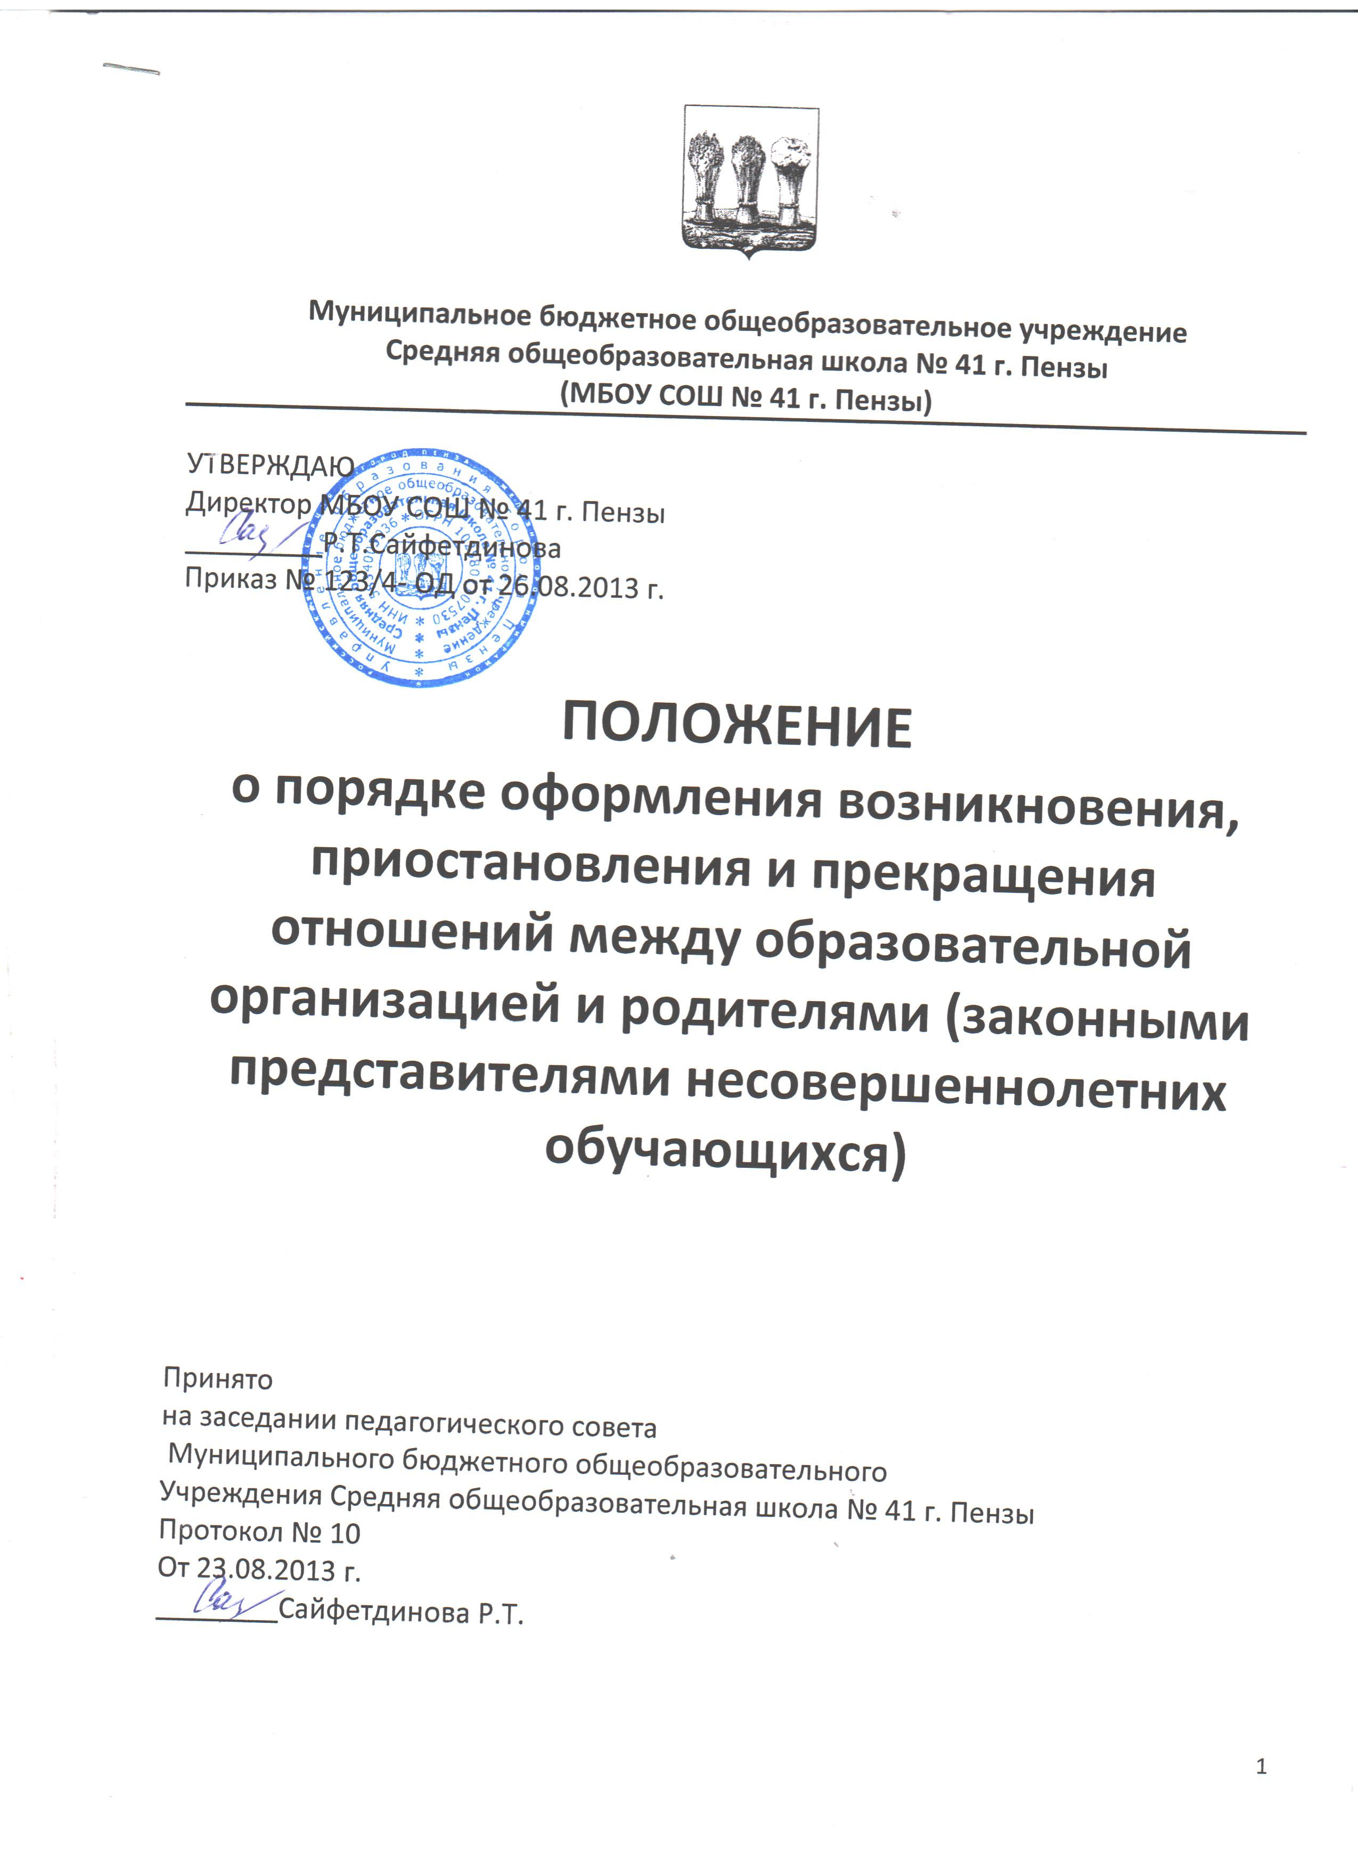
1. Общие положения.
1.1. Настоящий Порядок разработан в соответствии с Федеральным законом от 29.12.2012 г. № 273-ФЗ «Об образовании в Российской Федерации».
1.2. Настоящий Порядок регулирует особенности оформления возникновения, приостановления и прекращения отношений между участниками образовательных отношений.
1.2. Под образовательными отношениями в данном порядке понимается совокупность общественных отношений по реализации права граждан на образование, целью которых является освоение обучающимися содержания образовательных программ (образовательные отношения).
1.3. Участники образовательных отношений это - обучающиеся, родители (законные представители) несовершеннолетних обучающихся, педагогические работники и их представители, организации, осуществляющие образовательную деятельность.
2. Возникновение образовательных отношений.
2.1 Основанием возникновения образовательных отношений является приказ директора МБОУ СОШ № 41г. Пензы (далее – Школа), о приеме лица на обучение или для прохождения промежуточной аттестации и (или) государственной итоговой аттестации.
2.2. В случае приема на обучение по образовательным программам за счет средств физических и (или) юридических лиц изданию приказа о приеме лица на обучение в школу предшествует заключение договора об образовании.
2.4. Права и обязанности обучающегося, предусмотренные законодательством об образовании и локальными нормативными актами Школы, возникают у лица, принятого на обучение, с даты, указанной в приказе о приеме лица на обучение.
2.5. Порядок приема лиц на обучение регулируется Положением о приеме граждан в МБОУ СОШ № 41г.Пензы.
2.6.При приеме в Школу директор обязан ознакомить детей и их родителей (законных представителей) с Уставом, лицензией на право веденияобразовательной деятельности, со свидетельством о государственной аккредитации образовательной организации, основными образовательными программами, реализуемыми в Школе и другими документами, регламентирующими организацию образовательных отношений.
3.Договор об образовании
3.1. Договор об образовании заключается в простой письменной форме между Школой (в лице директора) и родителями (законными представителями) несовершеннолетнего обучающегося не позднее 3 дней после зачисления вШколу на основании заявления родителей (законных представителей) несовершеннолетнего обучающегося.
3.2. В договоре об образовании указываются основные характеристики предоставляемого образования (образовательной услуги), форма получения образования и форма обучения, срок освоения образовательной программы (продолжительность обучения), права, обязанности и ответственность сторон.
3.3. Договор об образовании не может содержать условий, ограничивающих права или снижающих уровень гарантий обучающихся, по сравнению сустановленнымизаконодательством об образовании.
3.4. В договоре указывается срок его действия.
3.5. Ответственность за неисполнение или ненадлежащее исполнениеобязательств по договору стороны несутвпорядке, установленном действующим законодательством.
4. Изменение образовательных отношений.
4.1. Образовательные отношения изменяются в случае изменения условий получения обучающимся образования по конкретной основной образовательной программе, повлекшего за собой изменение взаимных прав и обязанностей обучающегося и организации, осуществляющей образовательную деятельность.
4.2. Основанием для изменения образовательных отношений является приказ директора Школы.
Если с родителями (законными представителями) несовершеннолетнего обучающегося заключен договор об образовании, приказ издается на основании внесения соответствующих изменений в такой договор.
Для изменения образовательных отношений родители (законные представители) обучающегося должны обратиться с письменным заявлением на имя директора Школы.
4.3. Права и обязанности обучающегося, предусмотренные законодательством об образовании и локальными нормативными актами Школы, изменяются с даты издания распорядительного акта или с иной указанной в нем даты.
5. Прекращение образовательных отношений
5.1. Образовательные отношения прекращаются в связи с отчислением обучающегося из Школы:
1) в связи с завершением основного общего и среднего общего образования с выдачей документа об образовании о соответствующем уровне образования;
2) досрочно по основаниям, установленным пунктом 5.2. настоящего порядка.
5.2. Образовательные отношения могут быть прекращены досрочно в следующих случаях:
1) по заявлению родителей (законных представителей) в связи с изменением места жительства, переводом в другое образовательное учреждение, переходом в учреждения среднего профессионального образования, при условии достижения обучающимися 15 лет;
2) по решению Педагогического Совета школы и на основании Положения о порядке применения и снятия мер дисциплинарного взыскания с обучающихся за грубые и неоднократные нарушения Устава образовательного учреждения при достижении 15 лет.
5.3. Досрочное прекращение образовательных отношений по инициативе родителей (законных представителей) несовершеннолетнего обучающегося не влечет за собой возникновение каких-либо дополнительных, в том числе материальных, обязательств указанного обучающегося перед Школой.
5.4. Основанием для прекращения образовательных отношений является приказ директора школы, об отчислении обучающегося из этой организации. Если с родителями (законными представителями) несовершеннолетнего обучающегося заключен договор об оказании платных образовательных услуг, при досрочном прекращении образовательных отношений такой договор расторгается на основании приказа об отчислении обучающегося из этой организации.
5.5. Права и обязанности обучающегося, предусмотренные законодательством об образовании и локальными нормативными актами организации, осуществляющей образовательную деятельность, прекращаются с даты его отчисления из организации, осуществляющей образовательную деятельность.
5.6. При досрочном прекращении образовательных отношений Школа, в трехдневный срок после издания приказа об отчислении обучающегося выдает лицу, отчисленному из этой организации, справку об обучении в соответствии с частью 12 статьи 60 Федерального закона «Об образовании в Российской Федерации».
5.7. Порядок и условия восстановления в МБОУ СОШ № 41г.Пензыобучающегося, отчисленного по инициативе Школы, определяются отдельным локальным нормативным актом

